[JUDUL PROJECT]
LAPORAN PROJECT UTS SEMESTER GENAP 2025/2026



Oleh :
Kelompok….. / Kelas ....
25314071111062 – Diego Armando Ramadan
253140707111017 – David Bimantoro Sarashadi
NIM – Nama Mahasiswa

PROGRAM STUDI D3 TEKNOLOGI INFORMASI
FAKULTAS VOKASI
UNIVERSITAS BRAWIJAYA
MALANG
2026
- Judul Project
Edufin
- Jobdesc/Kinerja Anggota Kelompok
NO | NIM | NAMA | JOB DESC/KINERJA
1 |  |  | Frontend Development (80%) - UI/UX Implementation, Student Dashboard, Payment Interface
2 |  |  | Backend Development (85%) - API Design, Database Management, Payment Gateway Integration
3 |  |  | Full Stack Development (82%) - Authentication System, User Management, Fundraiser Module
4 |  |  | Database & Testing (80%) - Database Design, Quality Assurance, Documentation
5 |  |  | Project Manager (78%) - Project Planning, Team Coordination, Deployment

- Deskripsi Project/Overview
EDUFIN adalah platform manajemen keuangan pendidikan yang dirancang untuk menyelesaikan masalah pengelolaan SPP yang masih manual di sekolah-sekolah Indonesia.
- Fitur / Modul Website
a.Auth & Onboarding
- Login :
- Beranda :
b.User :

- Login :
- Beranda :
c.
Admin :
- CRUD Users :
- CRUD Product :

- Perancangan
- Identifikasi User
Contoh :
No | Aktor | Deskripsi
1 | Superadmin | Superadmin merupakan user yang menggunakan SIAM untuk mengelola data user, data jurusan, data hobi dan data mahasiswa
2 | Admin | Admin merupakan user yang menggunakan SIAM untuk mengelolan data jurusan, data hobi dan data mahasiswa

- Daftar Kebutuhan/Use Case
Contoh :
No | Kebutuhan | Aktor
1 | User harus login terlebih dahulu untuk bisa login | Superadmin, Admin
2 | User bisa menampilkan, menambah, mengubah, mencari dan menghapus user | Superadmin
… | … | …

- Use Case Diagram
Contoh :
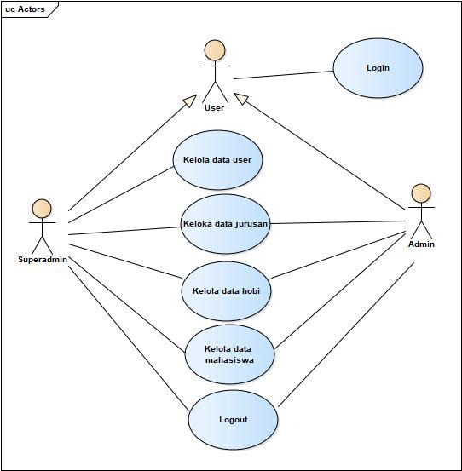
- Flowchart system
(gambar flowchart web)…………………….
- Perancangan Database
- Tahapan Normalisasi Database
…….. (Diisi dengan tahapan normalisasi database)....
- Relasi Tabel
Contoh :
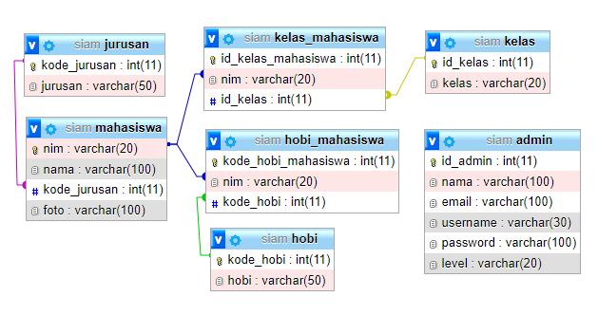
- Perancangan Desain UI/UX
- User Persona dan User Journey Map
…
- User flow dan sitemap (diagram navigasi )
...
- Screenshot Wireframe lowfidelity
…
- Screenshot Wireframe highfidelity
…

- Tahapan Prosesn Pengembangan Website
No. | Minggu | Deskripsi
1. | Minggu ke-1 | module auth, users
2. | Minggu ke-2 | Fitur 1 : ……..
3. | Minggu ke-3 | Fitur 2 :……….
4. | dst | ….

- URL dan Dokumentasi (Pastikan semua URL bisa open akses)
No. | Komponen | URL
1. | Website URL (Github) | - FE : (Repo FE)  - BE : (Repo BE)
2. | Prototype Figma URL | (insert link figma project) - public modifier
3. | Benchmark Website | (add url references your idea) (optional)
4. | ERD (jika sudah ada di laporan maka kosongi) | link design ERD (url google drive public)
5. | Flowchart (jika sudah ada di laporan maka kosongi) | link Flowchart (url google drive public)
6. | PPT | link ppt (url google drive public)
7. | Video | link video (url google drive public)
8. | Poster | link poster (url google drive public)

- Laporan Pengujian Website dengan Metode Usability
……
- Laporan Pengujian Website dengan metode Blackbox/ Whitebox Testing

